▼リリースURL
塾での学習に関するアンケートhttps://www.e-juken.jp/topic190123.html

中学受験 合格の秘訣は、「塾での学習」にあった！！

アクセラレーテッドラーニングジャパン有限会社（本社：東京都千代田区）の運営する中学受験の情報ポータルサイト「かしこい塾の使い方」（https://www.e-juken.jp/）では、本サイトに会員登録するメルマガ会員様のうち、中学受験を目指すお子さんをお持ちの親御さま214名を対象に2019年1月9日（水）～ 1月16日（水）にかけて、「塾での学習」をテーマにアンケートを実施いたしました。

＜調査結果トピックス＞
- 現在、お子さんの成績は塾のクラスでどの位置にありますか？
- お子さんは疑問点があったら塾の先生に質問をしますか？
- 自習室の利用頻度はどれくらいですか？

＜アンケート調査概要＞
アンケートテーマ：「塾での学習」
調査期間：2019年1月9日(水)～16日(水)
調査方法：インターネット調査
回答者数：かしこい塾の使い方メルマガ会員 214名
（中学受験を目指すお子さんをお持ちの親御さま）
関連URL：https://www.e-juken.jp/topic190123.html
＊＊＊＊＊＊＊＊＊
この度、中学受験の情報ポータルサイト「かしこい塾の使い方」（https://www.e-juken.jp/）では、中学受験を目指すお子さんをお持ちの親御さんに「お子さんは塾の先生に質問するか」など、「塾での学習」についてアンケートを実施しました。

現在、お子さんの成績は塾のクラスでどの位置にありますか？
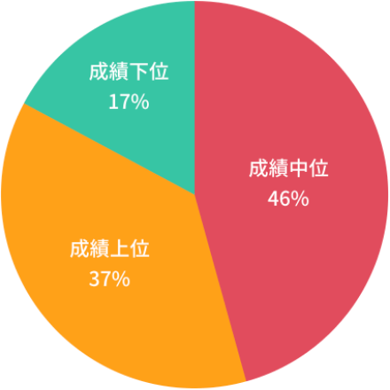
【解説】
現在、お子さんの成績は塾のクラスでどの位置にあるかという問いに対し、「成績中位」が46%、次いで「成績上位」が37％、「成績下位」が17%となりました。

保護者の皆様から多い質問として「（我が子より）成績の良い子どもたちはどれだけ勉強しているのか」というものがあります。
それは、親から見れば我が子はすごく頑張って勉強しているのに、どうしても上位の子に及ばない、ならば、上位の子たちは睡眠時間を削って勉強しているのではないかという思いがあるからのようです。

中学受験は長丁場の戦いですので、睡眠時間を削るといった無理を強いれば、お子さんの健康面・精神面にまず間違いなくマイナスな影響が出ます。
ぜひ、計画的に中学受験にのぞんでください。

（主任相談員 西村則康）

お子さんは疑問点があったら塾の先生に質問をしますか？
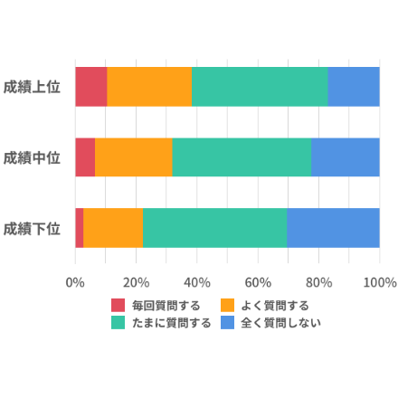
【解説】
お子さんは疑問点があったら塾の先生に質問をするかについて、成績別にたずねました。成績上位の方が、より質問頻度が高いことが分かります。

疑問点をそのまま放置してしまうと、だんだん授業の理解度が低くなっていき、苦手な単元や分野が出来てしまいます。
すぐに理解できるまで質問したり、説明を聞いたりすることができればよいのですが、それがなかなか難しい場合もあります。

では、できてしまった苦手の克服方法を考えてみましょう。
まずご家庭で克服するには、お子さんが自分で読めば理解できる参考書などを揃えましょう。お子さんと書店に出向き、一緒に選ぶのもよいでしょう。塾の先生に意見を求めるのもよい方法です。
次に、個別指導塾や家庭教師を利用して克服するには、具体的に授業で何を達成したいのか明確にするのがポイントです。事前に授業内容や回数、利用の仕方を確認しておきましょう。

（主任相談員 小川 大介）

自習室の利用頻度はどれくらいですか？
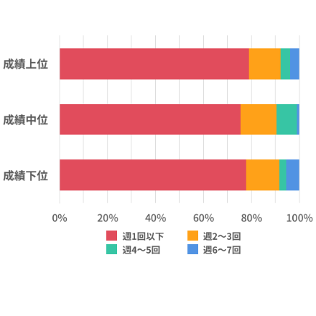

【解説】
自習室の利用頻度はどれくらいかという質問については、成績別で大差はなく「週1回以下」という回答が大半を占める結果となりました。

（中学受験情報局 編集部）

■今回のアンケート項目
Q1: お住まいの地域を教えてください。
Q2: お子さんの性別を教えてください。
Q3: お子さんの学年を教えてください。
Q4: お子さんが通っている塾を教えてください。
Q5: 現在、お子さんの成績は塾のクラスでどの位置にありますか？
Q6: お子さんは塾の授業をしっかり理解できていますか？
Q7: お子さんは疑問点があったら塾の先生に質問をしますか？
Q8: 自習室の利用頻度はどれくらいですか？
Q9: 塾での学習の仕方で主に悩んでいることは何ですか？
Q10: 塾の利用について主に悩んでいることは何ですか？
Q11: 塾の面談ではどのような質問や相談をしていますか？親御さんの面談活用法を教えてください。（自由記述）

■中学受験の情報ポータルサイト「かしこい塾の使い方」
お子さんが中学受験を目指して大手進学塾に通っているものの、なかなか成績が伸びないことに悩む親御さんに向けて、塾の使い方をガイドとして誕生したサイト。中学受験のテクニック、正しい知識、ぐんぐん成績を伸ばすための情報を提供している。
（ＵＲＬ）https://www.e-juken.jp/

アクセラレーテッドラーニングジャパン有限会社では、今後も定期的に中学受験に役立つ最新情報を発信していく予定です。

■【お問い合わせ先】
アクセラレーテッドラーニングジャパン有限会社 PR事業部 担当：加藤
TEL：03-5510-2530/FAX：03-5510-2533 Mail:kato@superweb.co.jp

